Доклад

Хеш-функции

Демидова Екатерина Алексеевна

Содержание

# 1 Введение

**Цель работы**

Изучить понятие криптографической хеш-функции и основные алгоритмы её построения.

**Задачи**

* Дать определение криптографической хеш-функции.
* Описать построение хеш-функции на основе сжатия и на основе перестановок.
* Привести сведения об основных хеш-функциях.

**Актуальность**

Для решения задач криптографии необходим механизм, который для сообщений произвольной длинны - позволяет убедиться, что сообщение не было изменено - позволяет проверить, ктo является отправителем

Криптографические хеш-функции используются для цифровой подписи, шифрования с открытым ключом, проверки целостности, аутентификации сообщений, защиты паролей в протоколах выработки ключей. В облачных системах хранения служат для нахождения одинаковых файлов и обнаружения модифицированных файлов, в системе управления версиями Git – для идентификации файлов, хранящихся в репозитории, в технологии биткойна – в системах доказательства проделанной работы.

# 2 Теоретическое введение

## 2.1 Определение

Хеш-функция(англ. hash functio), или функция свёртки – функция, преобразующая массив входных данных произвольного размера в выходную битовую строку определённого (установленного) размера в соответствии с определённым алгоритмом[1]. Преобразование, выполняемое хеш-функцией, называется хешированием. Исходные (входные) данные называются входным массивом, «ключом», «сообщением». Результат преобразования (выходные данные) называется «хешем», «хеш-кодом», «хеш-суммой», «сводкой сообщения», «свёрткой»(рис. [??]).

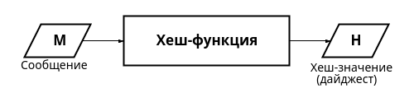

Хеш-функция

В отличие от потоковых шифров, которые создают длинный выход по короткому входу, хеш-функции принимают длинный вход и формируют короткий выход, называемый хеш-значением.

Криптографические хеш-функции – это выделенный класс хеш-функций, который имеет определённые свойства, делающие его пригодным для использования в криптографии.

К криптографическим хеш-функциям предъявляются следующие требования[2]:

1. Стойкость к восстановлению прообраза: при наличии хеша должно быть трудно найти какое-либо сообщение , такое что , То есть хеш-функция должна быть односторонней функции. Односторонняя функция – математическая функция, которая легко вычисляется для любого входного значения, но трудно найти аргумент по заданному значению функции. Здесть “трудно” в идеале означает практически невозможно. Функции, у которых отсутствует это свойство, уязвимы для атак нахождения первого прообраза – .
2. Стойкость к восстановлению второго прообраза: при наличии сообщения , должно быть трудно найти другое сообщение () такое, что . Это свойство иногда называют слабым сопротивлением поиску коллизий. Функции, у которых отсутствует это свойство, уязвимы для атак поиска второго прообраза.

Подведем итоги по первым двум свойствам криптографических хеш-функций. Стойкость к восстановлению первого прообраза (или просто стойкость к восстановлению прообраза) означает, что практически невозможно найти сообщение, имеющее данное хеш-значение. А стойкость к восстановлению второго прообраза означает, что для данного сообщения M1 практически невозможно найти другое сообщение M2 с таким же хеш-значением.

1. Стойкость к коллизиям: нет эффективного полиномиального алгоритма, позволяющего находить коллизии Коллизией для хеш-функции называется такая пара значений и (), для которой hash(m_1)=hash(m_2). Какую бы хеш-функцию ни выбрать, коллизии неизбежны вследствие принципа Дирихле, согласно которому если по m клеткам рассадить n кроликов, то при n > m по крайней мере в одной клетке окажется более одного кролика. Так как количество возможных открытых текстов больше числа возможных значений свёртки, то для некоторой свёртки найдётся много прообразов, а следовательно, коллизии для хеш-функций обязательно существуют. Понятие стойкости к коллизиям связано с понятием стойкости к восстановлению второго прообраза: если для хеш-функции можно найти вторые прообразы, то можно найти и коллизии.

Данные свойства не являются независимыми:

* Обратимая функция неустойчива к восстановлению второго прообраза и коллизиям.
* Функция, нестойкая к восстановлению второго прообраза, нестойка к коллизиям; обратное неверно.
* Функция устойчивая к коллизиям, устойчива к нахождению второго прообраза.
* Устойчивая к коллизиям хеш-функция не обязательно является односторонней.

1. Псевдослучайность: должно быть трудно отличить генератор псевдослучайных чисел на основе хеш-функции от генератора случайных чисел, например, он проходит обычные тесты на случайность.
2. Лавинный эффект. Для криптографии важно, чтобы значения хеш-функции сильно изменялись при малейшем изменении аргумента (лавинный эффект). Значение хеша не должно давать утечки информации даже об отдельных битах аргумента.

## 2.2 Построение функций хеширования

В 1980-х годах криптографы поняли, что простейший способ хешировать сообщение – разбить его на части и обработать каждую часть последовательно одним и тем же или похожим алгоритмом. У этой стратегии, называемой итеративным хешированием, есть две основные формы:

* итеративное хеширование с помощью функции сжатия, которая преобразует выход в меньший выход, как показано на рис. 6.4. Эта техника называется также построением Меркла–Дамгора (в честь криптографов Ральфа Меркла и Ивана Дамгора);
* итеративное хеширование с помощью функции, которая преобразует вход в выход такого же размера, но так, что различные входы дают различные выходы (перестановка), как показано на рис. 6.7. Такие функции называются функциями губки.

### 2.2.1 Хеш-функции на основе сжатия: построение Меркла–Дамгора

Все хеш-функции, разработанные с 1980-х по 2010-е годы, основаны на построении Меркла-Дамгора (М-Д): MD4, MD5, SHA-1 и семейство SHA-2. Построение М-Д не идеальное, но простое и доказавшее достаточную безопасность во многих приложениях.

Для хеширования сообщения построение М-Д разбивает сообщение на блоки одинаковой длины и перемешивает эти блоки с внутренним состоянием, применяя функцию сжатия, как показано на (рис. [??]).

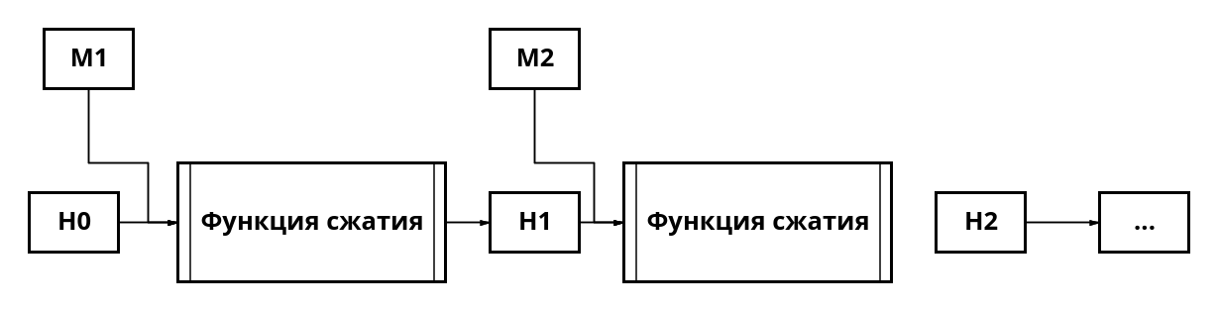

Хеш-функции на основе построения Меркла–Дамгора

Здесь – начальное внутреннее состояние (обозначаемое IV), значения называются цепными значениями, а конечное внутреннее состояние является хеш-значением сообщения.

Блоки сообщения обычно имеют длину 512 или 1024 бита, но в принципе могут быть любого размера. Однако длина блока для данной функции хеширования фиксирована. Например, SHA-256 работает с 512-битовыми блоками, а SHA-512 – с 1024-битовыми.

Например, если 8-битовая строка 10101010 хешируется функцией SHA-256, работающей с 512-битовыми блоками, то первый и единственный блок будет выглядеть следующим образом:

Здесь первые восемь бит (10101010) – это биты сообщения, а все остальные – дополнение (набраны курсивом). Биты 1000 в конце блока (подчеркнуты) кодируют длину сообщения (8 в двоичной записи).

### 2.2.2 Создание функций сжатия: построение Дэвиса–Мейера

Все функции сжатия, используемые в реальных функциях хеширования, таких как SHA-256 и BLAKE2, основаны на блочных шифрах, потому что это самый простой способ. На рис. 6.5 показана наиболее распространенная схема функций сжатия на основе блочного шифра – построение Дэвиса–Мейера(рис. [??]).

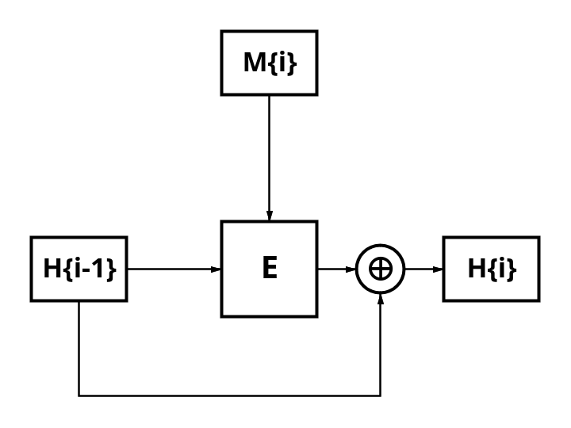

Функция сжатия на основе построения Дэвиса–Мейера

Получив блок сообщения и предыдущее цепное значение , функция сжатия Дэвиса–Мейера применяет блочный шифр для вычисления нового цепного значения:

Блок сообщения играет роль ключа блочного шифра, а цепное значение – роль блока открытого текста. При условии что блочный шифр безопасен, получающаяся функция сжатия является безопас­ной и стойкой к коллизиям и восстановлению прообраза. Без операции XOR с предыдущим цепным значением построение Дэвиса–Мейера было бы небезопасным, потому что его можно было бы обратить, перейдя от нового цепного значения к предыдущему с помощью функции дешифрирования блочного шифра.

### 2.2.3 Хеш-функции на основе перестановок: функции губки

Можно построить хеш-функцию на основе алгоритма блочного шифра с фиксированным ключом, состоящего из одной перестановки? Такие упрощенные функции хеширования называются функциями губки, в них используется одна перестановка вместо функции сжатия и блочного шифра (рис. [??]). Для перемешивания битов сообщения с внутренним состоянием в функциях губки применяется не блочный шифр, а операция XOR.

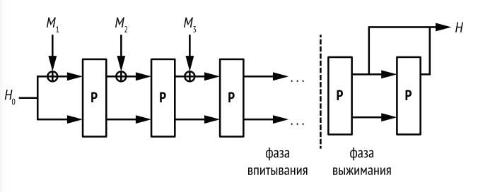

Функция губки

Функция губки работает следующим образом:

1. К первому блоку сообщения и к предопределенному начальному внутреннему состоянию (например, строке, состоящей из одних нулей) применяется операция XOR. Все блоки сообщения одинакового размера, меньшего, чем размер внутреннего состояния.
2. Перестановка преобразует внутреннее состояние в другое значение того же размера.
3. Оно объединяется с блоком операцией XOR, после чего снова применяется . Это повторяется для блоков , и т. д. Процесс называется фазой впитывания.
4. После обработки всех блоков сообщения губка применяет перестановку еще раз и выделяет из состояния блок битов, образующих хеш. (Если нужен более длинный хеш, то нужно применить еще раз и выделить блок.) Это называется фазой выжимания.

## 2.3 Семействa функций

На сегодняшний день подавляющую долю применений хеш-функций «берут на себя» алгоритмы MD5, SHA-1, SHA-256[3], а в России — ещё и ГОСТ Р34.11-2012(Стрибог).

**MD-5**

Хэш-функция MD5 генерирует 128-битное хэш-значение. Изначально она была разработана для использования в криптографии, однако со временем в ней были обнаружены уязвимости, вследствие чего для этой цели она больше не подходит. И тем не менее, она по-прежнему используется для разбиения базы данных и вычисления контрольных сумм для проверки передачи файлов.

**SHA-1**

SHA расшифровывается как Secure Hash Algorithm. SHA-1 – это первая версия алгоритма.

SHA-1 сочетает хеш-функцию Меркла–Дамгора с функцией сжатия Дэвиса–Мейера, основанной на специально сконструированном блочном шифре.

В то время как MD5 генерирует 128-битный хэш, SHA-1 создает 160-битный (20 байт). Если представить это число в шестнадцатеричном формате, то это целое число длиной в 40 символов. Подобно MD5, этот алгоритм был разработан для криптографических приложений, но вскоре в нем также были найдены уязвимости. На сегодняшний день он считается более устойчивым к атакам в сравнении с MD5.

**SHA-2**

Вторая версия алгоритма, SHA-2, имеет множество разновидностей. Пожалуй, наиболее часто используемая – SHA-256, которую Национальный институт стандартов и технологий (NIST) рекомендует использовать вместо MD5 и SHA-1.

Алгоритм SHA-256 возвращает 256-битное хэш-значение, что представляет собой шестнадцатеричное значение из 64 символов. Хоть это и не самый идеальный вариант, то текущие исследования показывают, что этот алгоритм значительно превосходит в безопасности MD5 и SHA-1.

Если рассматривать этот алгоритм с точки зрения производительности, то вычисление хэша с его помощью происходит на 20-30% медленнее, чем с использованием MD5 или SHA-1

**SHA-3**

Этот алгоритм хэширования был разработан в конце 2015 года и до сих пор еще не получил широкого применения. Он не имеет отношения к тому, что использовался его предшественником, SHA-2. Keccak. Функция губки, в которой перестановка выполняет толь ко поразрядные операции.

**Стрибог**

«Стрибог» (англ. STREEBOG) – криптографический алгоритм вычисления хеш-функции с размером блока входных данных 512 бит и размером хеш-кода 256 или 512 бит.

Описывается в ГОСТ 34.11-2018 «Информационная технология. Криптографическая защита информации. Функция хэширования»[4] — действующем межгосударственном криптографическом стандарте.

## 2.4 Применения

Применение криптографических хэш-функций

Криптографические хэш-функции имеют множество применений в сфере кибербезопасности:

* Цифровые подписи: используется для создания дайджеста сообщения фиксированного размера, который затем шифруется закрытым ключом отправителя.
* Проверка целостности файла: веб-сайты часто публикуют хэш-значения для загружаемых файлов, что позволяет пользователям проверять целостность файла после загрузки.
* Безопасность паролей: пароли обычно хранятся в виде хешей, а не в виде открытого текста, что повышает безопасность.
* Технология Blockchain: Криптовалюты, такие как Биткойн, используют криптографические хэш-функции (например, SHA-256) для обеспечения целостности и безопасности записей транзакций.
* SSL /TLS протоколы: Эти безопасные протоколы связи в значительной степени полагаются на криптографические хеш-функции для различных механизмов безопасности.

# 3 Выводы

В результате работы было дано определение криптографической хеш-функции, описано её построение на основе сжатия(построения Меркла-Дамгора) и на основе перестановок(функции губки). А также рассмотрены основные хеш-функции из семейства MD, SHA и Стрибог.

# Список литературы

1. Шнайер Б. Прикладная криптография. Протоколы, алгоритмы, исходные тексты на языке Си. 4-е изд. М.: Триумф, 2021. 328 с.

2. Омассон Ж.-Ф. О криптографии всерьез / пер. с англ. А. А. Слинкина. 4-е изд. М.: ДМК Пресс, 2021. 328 с.

3. FIPS PUB 180-4 – редакция Secure Hash Standard от августа 2015 года [Электронный ресурс]. URL: <https://web.archive.org/web/20161126003357/http://nvlpubs.nist.gov/nistpubs/FIPS/NIST.FIPS.180-4.pdf>.

4. ГОСТ 34.11-2018 «Информационная технология. Криптографическая защита информации. Функция хэширования».